Catálogo de interfaces
Subequipo Motor de Taquilla Sprint 5
CU-MT-07, CU-MT-08 y CU-MT-09 operan sobre actividades con identidad propia. Día agrupa la fecha; cada actividad conserva su nombre, horario, recinto, cupo y registros.
ID | Nombre de la interfaz | Casos de uso asociados | Actores
UI-62 | Gestión de boletos especiales por actividad | CU-MT-07 | Organizador responsable
UI-63 | Apertura y cierre de inscripciones por actividad | CU-MT-08 | Organizador responsable
UI-64 | Panel de taquilla y participación por actividad | CU-MT-09 | Organizador responsable

Relación de casos de uso y pantallas
Caso de uso | Actor | Pantalla | Paso relacionado | Acción o respuesta | Evidencia | Estado
CU-MT-07 | Organizador | UI-62 | Trayectoria principal, pasos 1–12; A–F | Filtrar actividad; generar, consultar QR e invalidar acreditaciones. Respeta el cupo propio. | UI-62_BoletosActividad.png | Comprobada
CU-MT-08 | Organizador | UI-63 | Trayectoria principal, pasos 1–10; A–F | Abrir o cerrar actividades; confirmar e identificar el cambio en su historial. A no modifica B. | UI-63_CierreA_BAbierta.png | Comprobada
CU-MT-09 | Organizador | UI-64 | Trayectoria principal, pasos 1–11; A–E | Filtrar actividad, periodo y modalidad; actualizar y consultar cupos, reservas, espera y accesos propios. | UI-64_PanelActividades.png | Comprobada

Evidencias de interfaces
UI-62 Gestión de boletos especiales CU-MT-07
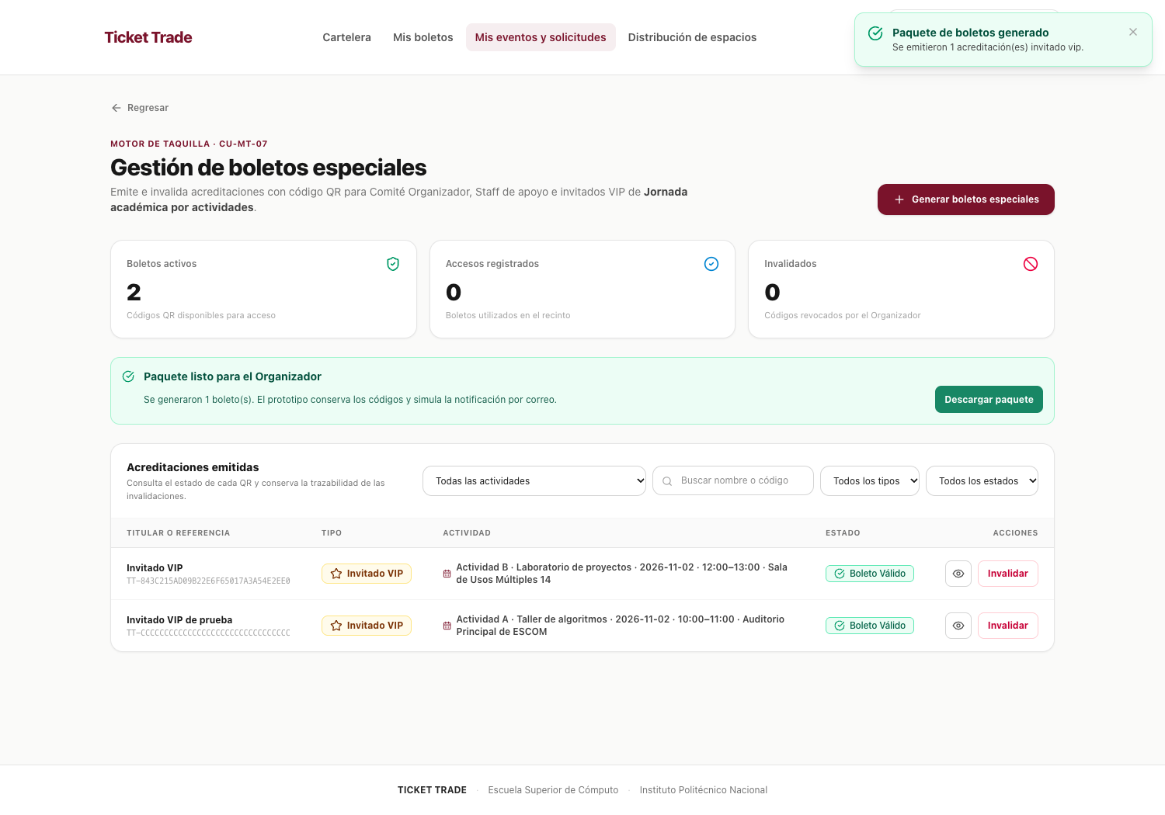
Actividad B recibe su acreditación sin cambiar los QR existentes. El filtro y la lista identifican nombre, fecha, horario y recinto.

UI-63 Apertura y cierre por actividad CU-MT-08
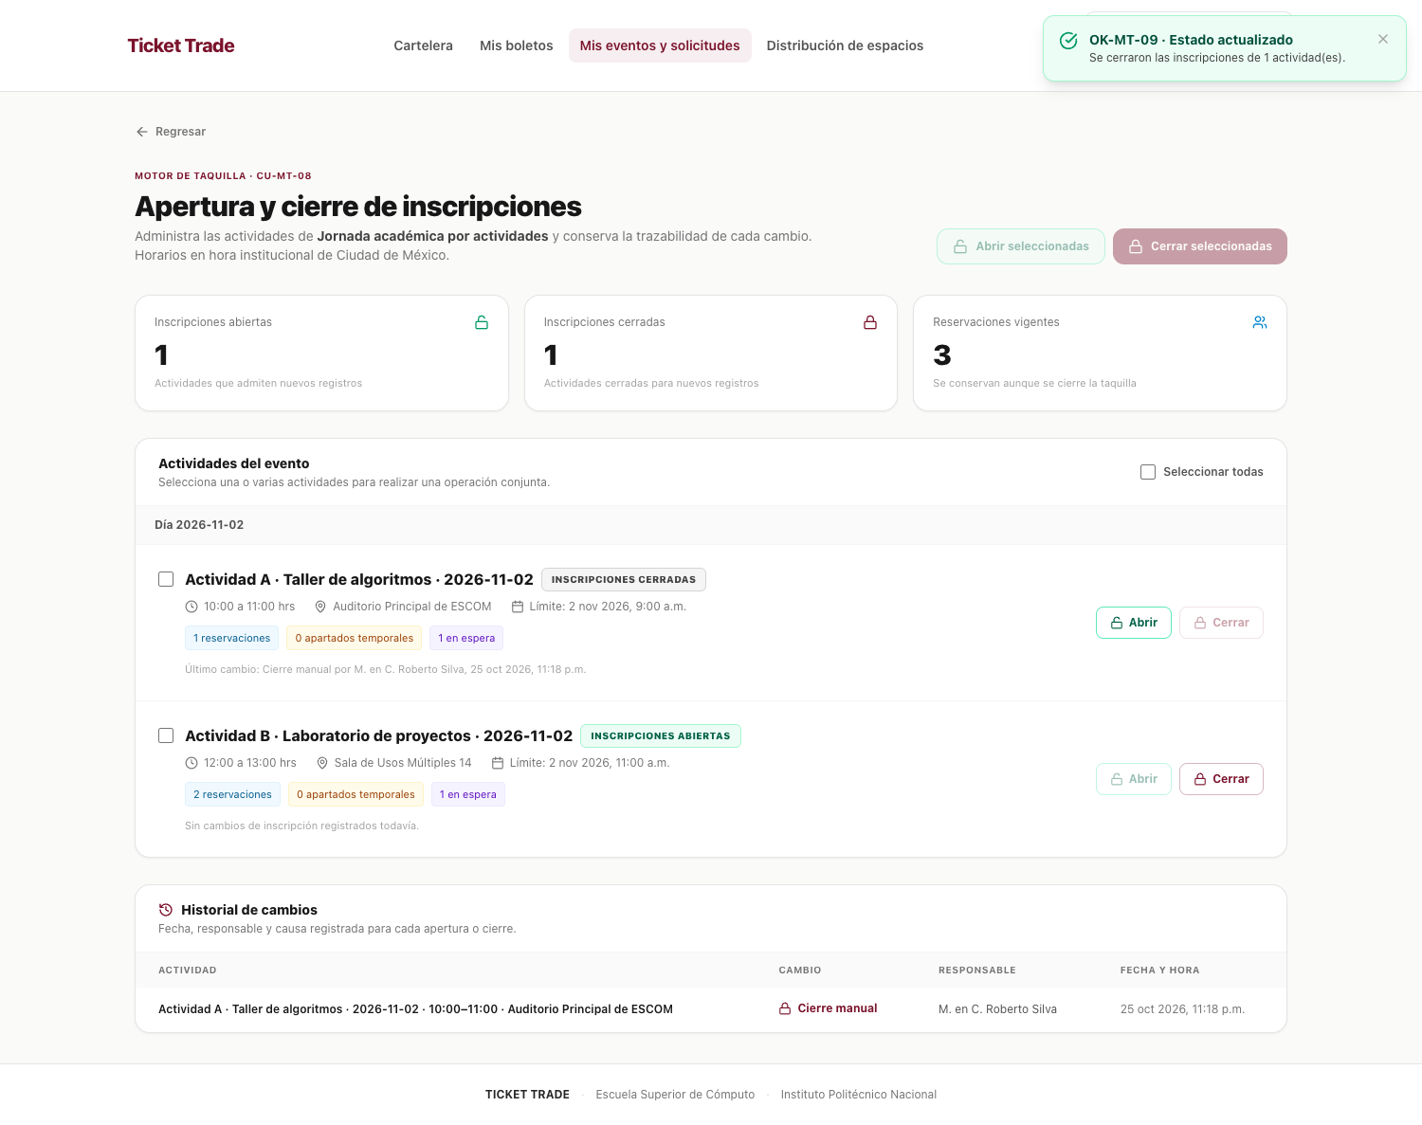
Las actividades A y B comparten el 2 de noviembre. Tras cerrar A, B continúa abierta; el historial identifica únicamente a A.

UI-64 Panel de taquilla por actividad CU-MT-09
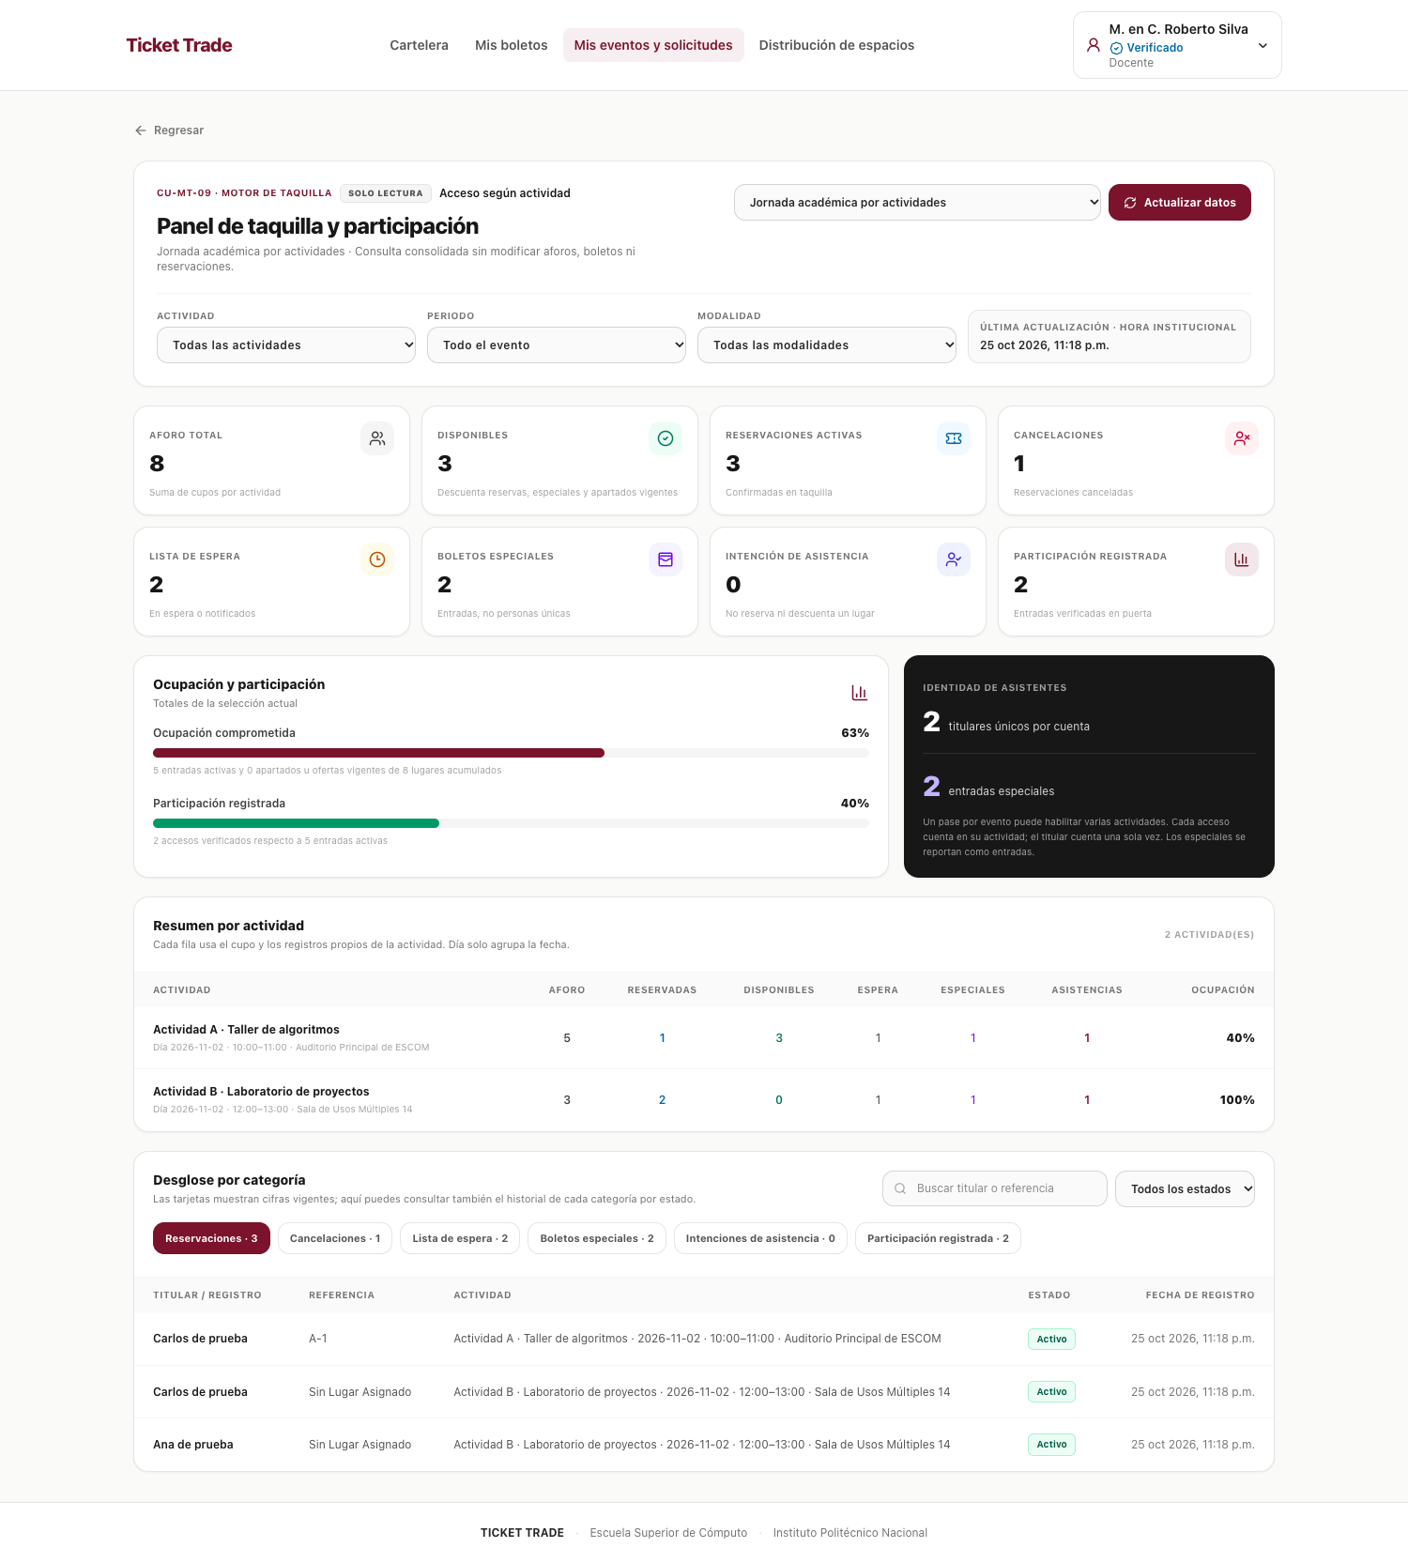
Cupos propios de A y B, registros separados y un titular con accesos a varias actividades. Los especiales y las intenciones no se duplican.

UI-64 Filtro de la actividad B CU-MT-09
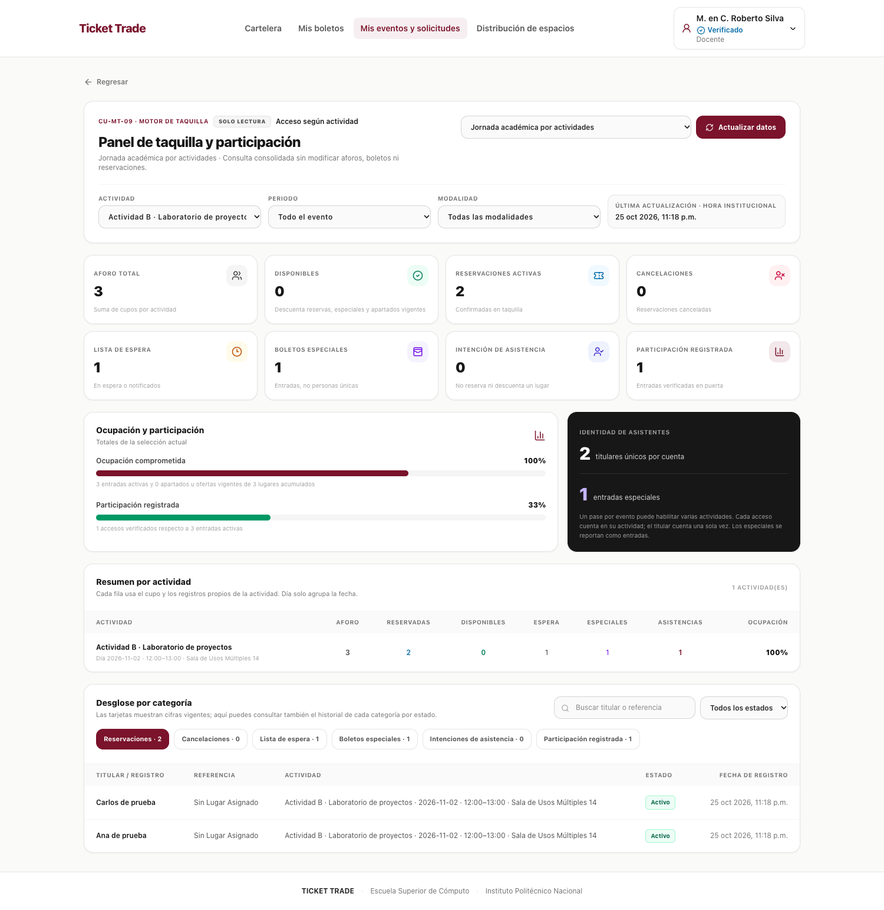
El filtro muestra solo B con cupo 3, dos reservas, un especial y disponibilidad 0. A conserva sus cifras y no aparece en este desglose.

Controles y comprobación del Sprint 5
UI y caso | Controles comprobados | Respuesta visible | Resultado
UI-62  CU-MT-07 | Filtrar actividad, generar paquete, consultar QR e invalidar. | Emisión en B; QR anteriores conservados. | Comprobado
UI-63  CU-MT-08 | Seleccionar, abrir, cerrar, confirmar y consultar historial. | A cerrada y B abierta el mismo día. | Comprobado
UI-64  CU-MT-09 | Actividad, periodo, modalidad, actualizar y categorías. | Cada filtro conserva el cupo y los registros propios. | Comprobado
Documentación abre los botones UI-62, UI-63 y UI-64 hacia sus rutas correspondientes. Las capturas de cada acceso se conservan en docs/evidencias/sprint5-taquilla.
Escenario de aceptación: A tiene cupo 5, una reserva, un especial, una persona en espera y una participación; quedan 3 lugares sin comprometer. B tiene cupo 3, dos reservas, un especial, una persona en espera y una participación; quedan 0 lugares.
La misma cuenta conserva accesos independientes a A y B. El panel muestra dos titulares únicos por cuenta y reporta los especiales como entradas. Las intenciones de asistencia no reservan ni consumen lugares.
Los límites, el cierre automático y las horas de historial se verificaron en hora institucional de Ciudad de México. La prueba de navegador se ejecutó con el dispositivo configurado en Asia/Tokyo.
El alcance conserva el módulo implementado y su almacenamiento local. No modifica el QR ni incorpora un backend. El Word anterior y las ramas previas se conservan.

